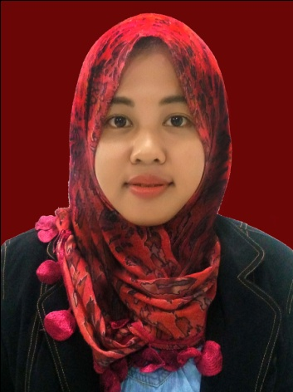
Sribuana Ayu, lahir di Swadaya pada 25 Desember 1993. Anak ketiga dari empat bersaudara ini lahir dari buah cinta pasangan Muh. Saleh A. Hamid dan Andi Rosmiati. Penulis mulai menginjakkan kaki di Sekolah Dasar pada tahun 2000 di MI No 37 Amessangeng - Bone dan tamat pada tahun 2005. Pada tahun yang sama melanjutkan pendidikan lebih lanjut yakni Sekolah Menengah Pertama di SMP Negeri 3 Libureng – Bone dan tamat pada tahun 2008. Kemudian pada tahun yang sama melanjutkan pendidikan kejenjang Sekolah Menengah Atas di SMA Negeri 1 Libureng – Bone dan tamat pada tahun 2011, lalu berbagai alasan dan pertimbangan pada tahun 2011 – 2012 penulis harus mengurungkan niat untuk melanjutkan studi ke jenjang perkuliahan. Selanjutnya pada bulan Agustus pada tahun 2013, tepatnya tanggal 30 Agustus penulis resmi menginjakkan kaki untuk pertama kalinya disebuah Perguruan Tinggi, dengan penuh rasa bangga telah berstatus sebagai mahasiswa pada Program Studi Teknologi Pendidikan, di Fakultas Ilmu Pendidikan dengan almamater kebanggaan Universitas Negeri Makassar.
RIWAYAT HIDUP

